

العلامة الكلية

مديرية التربية والتعليم

الامتحان النهائي لمادة العلوم الحياتية

الاسم:................................. التاريخ والزمن :.....//2024 , .... : ....

الصف: التاسعالمدرسة :

*ملحوظة : أجيب على جميع الأسئلة ,وعددها(2), علماًبأن عدد صفحات الامتحان صفحتان.

السؤال الاول(16 علامة) :

**أ- اكمل الشكل التالي والذي يمثل خطوات المنهجية العلمية :**(4 علامات)

**ب-من خلال دراستك للمجاهر أجب عما يلي من أسئلة :**(5علامات)

1.**أكتب اسم المجهر :**

●الذي يراعى في العينة المراد دراستها فيه ان تكون قليلة السمك وشفافة بحيث يتخللها الضوء ؟

● يعتمد مبدأ عمله على انعكاس الالكترونات عن سطح العينة لتكوين صورة ثلاثية الابعاد ؟

● قوة التميز فيه تبلغ 0.5 nm؟

2. اذا كان طول صورة عينة مشاهدة بالمجهر 2.5 mm عنداستخدام قوة التكبير (100 × ) , فما طول العينة الحقيقي ؟

**جـ -لعملية الانقسام المتساوي أذكر اسم الطور الذي يمثل ما يلي :**(4علامات)

1.تبدا الخيوط المغزلية بالتكون ويتحرككل زوج من المريكزات نحو أحدى قطبي الخلية المتقابلين؟

2. تنقسم الخلية الى خليتين متطابقتين ؟

3.يصبح عند كل قطب من قطبي الخلية محموعة كاملة ومتطابقة من الكروموسومات ؟

4.يستقر زوج المريكزات عند قطبي الخلية المتقابلتين ؟

**د – فيما يستفيد الكائن الحي من الخصائص الاتية للحياة :**(3علامات)

( التكاثر , الاخراج , التنفس )

السؤال الثاني (24 علامة)

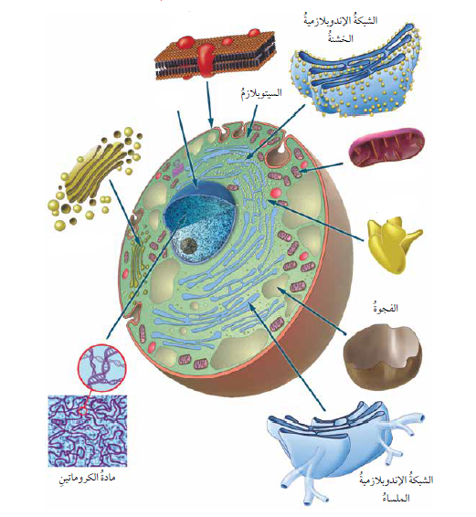

**أ** –**تأمل الشكل التالي ثم أجيبي عما يليه من أسئلة** : ( 8 علامات)

1.ماذا يمثل الشكل المجاور؟

2. أكتب ما تشير اليه الرموز (س,ص,ع,و)؟

3. أكتب الرمز الذي يشير الى كل مما يلي :

● تحتوي على المادة الوراثية DNA المسؤولة عن صفات الكائن الحي .

● تُعد مصنع البروتين في الخلية .

●تعديل تركيب البروتينات والدهون التي تصله من الشبكة الاندوبلازمية .

ب -**أكتب أسم العملية التي تشير اليها كل من المعادلات الكيميائية التالية :** ( 6 علامات)

1.C6H12O6 → 2C3H6O3 + Energy

2.6H2O + 6CO2 → C6H12O6 + 6O2

3. C6H12O6 + 6O2 → 6CO2 + 6H2O + Energy

**ج- أكتب اسم الخاصية أو العملية التي يمثلها كل شكل يلي :** (4 علامات)

|  |  |  |  |
| --- | --- | --- | --- |
|  |  |  |  |
| (1) | (2) | (3) | (4) |

**د-أختر الاجابة الصحيحة لكل مما يلي :**( 6 علامات)

1تصل قوة التكبير فيه الى 1000000×)) :

( المجهر الضوئي المركب , المجهر الالكتروني , المجهر التشريحي )

2.تحتوي على صبغة الكاروتين :

( البلاستيدات الملونة , البلاستيدات الخضراء , البلاستيدات عديمة اللون )

3.عند دراسة اثر درجة الحرارة في عملية معدل البناء الضوئي يرجع السبب في انخفاض معدل عملية البناء الضوئي الى :

( ازدياد شدة الاضاءة , تلف الانزيمات , لا شئ مما ذكر)

**أنتهت الاسئلة**